TRAVELLING LIKES EXPERIENCE (TLE)
Viaggiare in Italia per passione

29-30 settembre e 1 ottobre 2011 centro fieristico Spezia Expo

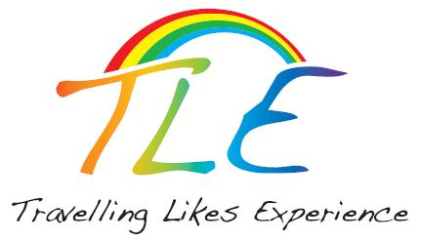

Perché nasce Travelling likes Experience (TLE)

Risultato della collaborazione tra Fiera Milano e Spezia Expò, che hanno condiviso l’obiettivo di creare un format altamente innovativo e distintivo, l’evento si propone di fornire un contributo concreto allo sviluppo della qualità del sistema turistico italiano e alla creazione di efficaci accordi commerciali per i molteplici operatori del settore.

La sede di la Spezia è solo il punto di partenza dell’evento che si rivolge ad operatori pubblici e privati italiani che vogliono provare un nuovo modo di rivolgersi al mercato, valorizzando i patrimoni naturali, artistici e culturali, enogastronomici, artigianali e quant’altro offre il territorio italiano, alla luce delle passioni dei diversi target di viaggiatori.

TLE è destinato a diventare l’evento del turismo italiano del futuro, a crescere di dimensione, a viaggiare attraverso le regioni, a diventare un modello per i turismi “per passione”, da esportare nel mondo.

Ogni territorio nazionale trarrà il vantaggio di partecipare ad un format in cui:
- arriveranno buyer specializzati dal mondo,
- i visitatori saranno community di appassionati e non solo pubblico generalista
- si farà formazione concreta per imparare come costruire l’offerta turistica (non solo fare promozione!)
- si discuterà di nuove formule contrattuali per permettere lo sviluppo di nuovi
“imprenditori turistici nei territori”
- si sperimenteranno nuove formule espositive ad alto impatto, eco sostenibili e a costi
contenuti

Ogni edizione TLE sarà caratterizzata da focus tematici differenti (differenti TravelExperience); il 2011 in particolare affronterà le TravelExperience: a piedi, in bicicletta, sull’acqua… con Gusto.
Ad ogni edizione ci proponiamo di estendere i focus per intercettare tutte le passioni e tutte le mete a cui l’Italia può rispondere.

Nell’ambito dell’edizione 2011 di Travelling likes Experience, Innovhub Azienda Speciale della Camera di Commercio di Milano curerà l’organizzazione di un evento di partnering cui parteciperanno delegazioni di buyers stranieri ed operatori italiani. Il partnering event avrà il supporto delle rete Enterprise Europe Network nella quale Innovhub rappresenta la Camera di Commercio di Milano.

In ultimo, attenzione al Gusto, come enogastronomia e prodotti del territorio, ma anche come il piacere del viaggiare alla ricerca di autenticità e di esperienza vera assaporando, ad un ritmo meno frenetico, la cultura, il territorio, le persone.

Contatti
- Segreteria Organizzativa e Commerciale Speziaexpò, in collaborazione con Sistema Turistico Terra e Riviera dei Poeti

- Eurosportello - Camera di Commercio di Ravenna

V.le L.C. Farini n. 14
48121 RAVENNA
Enterprise Europe Network – SIMPLER
Paola Saiani
Tel. +39 0544 481464
simpler@ra.camcom.it
Tel. + 39 0187 728 277-232-264
Fax + 39 0187 728 228
ilario.agata@sp.camcom.it
federica.bonamini@sp.camcom.it

- Ufficio Stampa
Cristina Bertucci
Tel. +39 0187 728295
Ufficio.stampa@sp.camcom.it

- Coordinamento Espositori e Stand
Promoeventi srl
Angelo Bastiani
Tel. +39 0187 513131
Mobile +39 336 619559

Organizzato da:

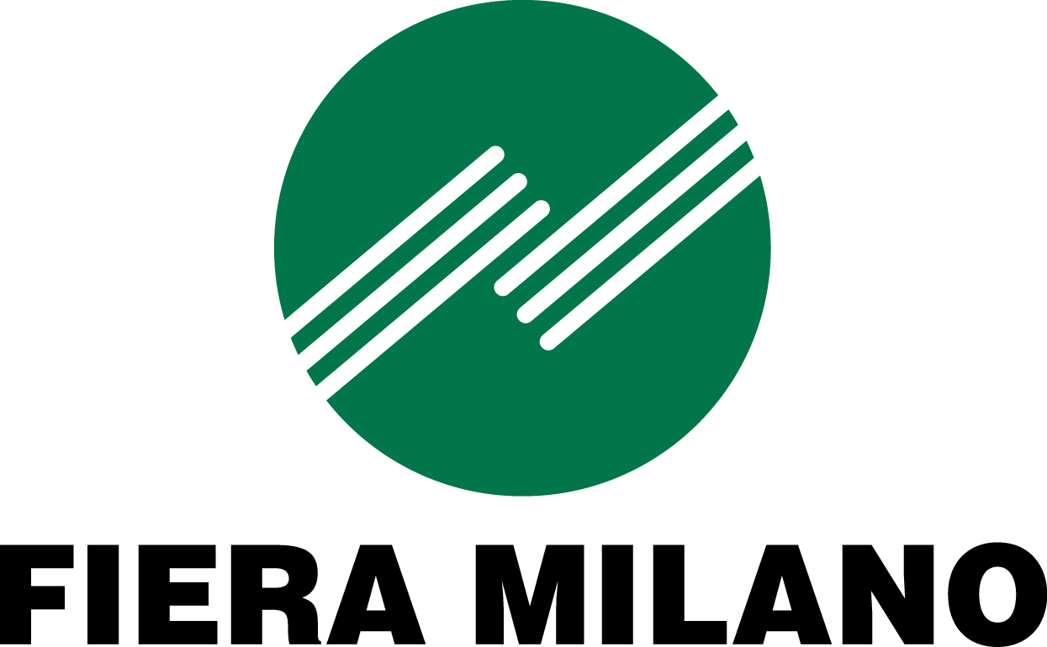 | 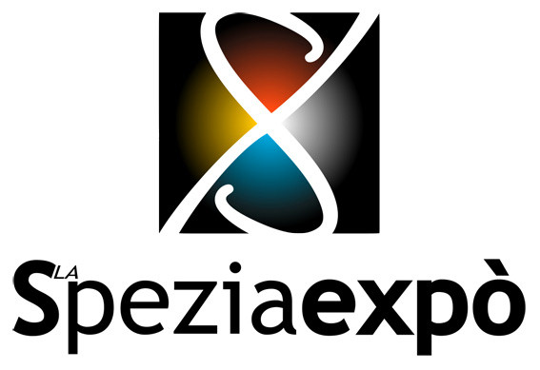

In Collaborazione con:

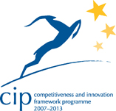 | 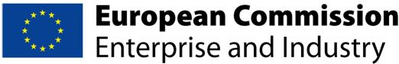 | 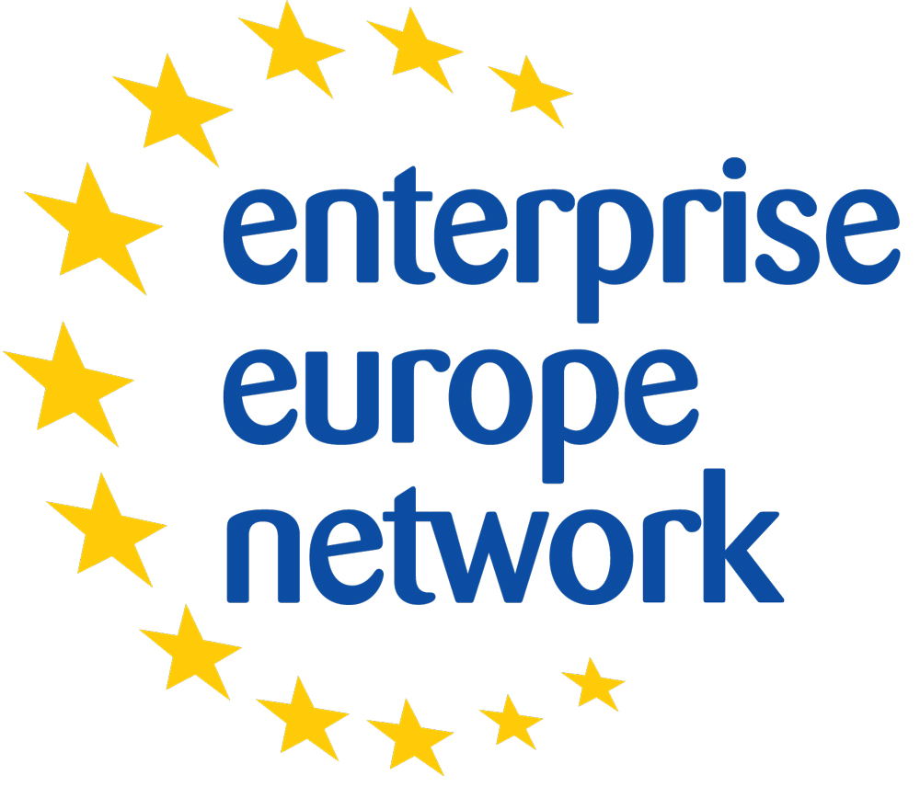 | 